**Fiyat - Miktar Iliskisi**

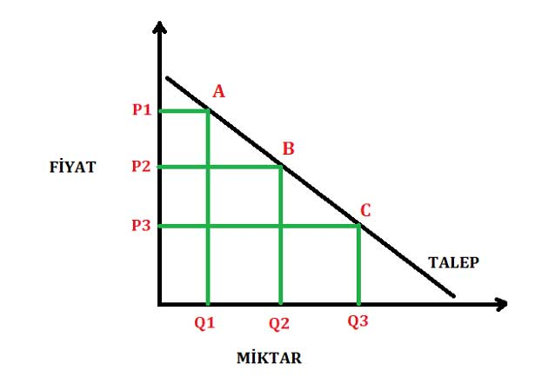

Ekonomideki Talep Kanununa gore; bir urunun fiyati arttikca, talep edilen miktar azalacaktir.

Bu analizde; temsili olarak B00FS3VJAO ASIN nolu urun icin bu inceleme yapilmistir.